．索引．
1. 目的 3
2. 適用範圍 3
3. 相關參考文件 3
4. 名詞定義 3
5. 作業流程與說明 5
5.1 一般檢查 5
5.2 進貨作業 7
5.3 出貨作業 14
5.4 其他注意事項 20
6.附件 22
6.1 槽車泵料入儲槽檢查表 23
6.2 運輸油槽車安檢、清潔度檢核表 24
6.3 ISO TANK作業檢點表 25
6.4 ISO TANK取樣作業檢點表 26
6.5 油罐車放櫃作業前檢點表 27

文件修正一覽表
修改次數 | 修改日期 | 修改版別 | 修 改 內 容
1 | 2019/05/30 | 1.0 | 組織變更，部門代碼修正
2 | 2019/12/09 | 1.1 | 附件6.1、6.3修改
3 | 2023/04/11 | 1.2 | 組織變更，引用文件代碼修正
4 | 2023/08/15 | 1.3 | 新增5.2.2 9)，說明濾袋更換時機。  6.1 槽車泵料入儲槽檢查表；6.2運輸油槽車安檢、清潔度檢核表；6.3 ISO TANK作業檢點表內容更新。
5 | 2024/03/06 | 1.4 | 新增5.2.4及附件6.4
6 | 2024/10/24 | 1.5 | 修改5.2.4 4)及新增5.4.6、5.4.7及附件6.5
7 | 2025/02/03 | 1.6 | 修改5.2.1、5.2.3 4) 5)、5.2.4 4)、5.3.2 6)  、5.3.3 4)、5.3.1 1)、新增5.2.5
8 | 2025/03/06 | 2.0 | 組織編碼更新
9 | 2025/05/12 | 2.1 | 新增5.1.7
10 | 2025/07/28 | 3.0 | 全版修正
11 | 2026/05/11 | 3.1 | 修改5.2.5 3)、5.4.10及附件6.1
- 目的
為使進出貨系統能有效安全操作，使現場操作人員有所依循，避免人為疏忽，特訂定本方法。
- 適用範圍
儲槽區及進出貨作業系統。
- 相關參考文件
C50110-INV-01 儲槽作業管理辦法。
C50110-INV-02 進出貨作業管理辦法。
C10500-EPO-07 溶劑回收再利用管理辦法。
C30210-ITM-01 分析儀器校驗管理作業辦法。
C10220-PUR-03 原料採購作業辦法。
C20110-SAL-02 出貨作業辦法。
- 名詞定義
ISO TANK 國際標準罐式貨櫃，又稱為貨櫃化學槽，是一種用來運送
或存放液體、氣體的容器。
油罐車 槽車的其中一種類別，日常作業時為了與ISO TANK區別
避免混淆，會簡稱槽車。
儲槽區 在廠區內設置有化學儲槽的區域。
凡爾 也稱為「凡而」、「閥門」，英文稱作「Value」，用於流
體、氣體管道系統中的裝置，通過開啟及關閉來控制和調
整流量流動。
Flush 含義為清洗或沖洗，利用快速的流動過程將物質排出是取樣手法的關鍵步驟。
PPE 個人安全防護器具(Personal Protective Equipment)的英文簡
稱，泛指用來保護配戴者的各項安全設備，主要目的是降
低人員面對潛在危險的風險。
泵空 儲槽或油罐車內的液體「卸除完畢」的狀態。
泵浦 也稱為pump 是一種流體機械，用來輸送或加壓液體及氣體，使其從低處流向高處，或增加流體的壓力。
洩壓 手動將管線內壓力釋放稱為「洩壓」。
補壓作業 在ISO TANK作業中，利用氮氣對ISO TANK槽車進行「加
壓」的作業過程。
緊急遮斷閥 油罐車及ISO TANK車體上的「安全閥門」，用於緊急情況下截斷料品流出的設備，是種關鍵性的安全設備。
砲管 用於ISO TANK洩料/灌裝口與管線互相銜接的管件。
放櫃 指車頭與聯結一起的油罐車、貨櫃或ISO TANK分離的
作業。

- 作業流程與說明
  - 一般檢查
    - 依據本日進出貨通知或調撥通知，將產品名稱及槽別進行核對。
    - 確認儲槽管線、進出貨管線及凡爾開關是否正常。
    - 確認泵浦是否能正常運轉。
    - 確認進出儲槽相關之油水分離凡爾是否全關。
    - 檢視現場之滅火設備是否合乎要求。
    - 待一切檢查完成，即可依序執行進出貨作業。
    - 以上檢查完後如需使用到管線接合室則依(C40110-PDM-01) 『生產操作執行辦法』開立『管線接合室異動』申請，並於使用前請轄區單位組長陪同及使用PDA確認，PDA操作流程依(C40110-PDM-01)『生產操作執行辦法』執行。

    - 將前面的一般檢查步驟以流程表示如下方一般檢查流程圖。
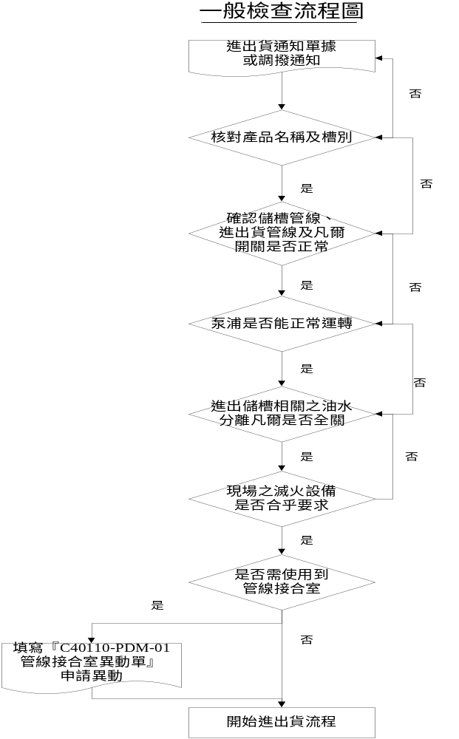
  - 進貨作業
    - 槽車入廠
      - 現場操作員依據『原料採購暨供應商評鑑作業辦法』之附件『進貨通知單』檢查品名、槽別、數量、車號是否正確，並引導司機駛入卸貨位置，熄火、拉手剎車並關閉收音機，用車輪檔將輪胎固定、放置滅火器及三角錐警示、盛漏盤、槽車接妥接地線，將車鑰匙交由現場操作員放至鑰匙箱。
- 取樣待檢驗，第一、二輪經由現場操作員取樣後(每年需經由品管認證取樣資格)，交由品管人員確認品質後再行卸貨，第三輪之後由品管人員取樣，確認品質合格後再行卸貨。(噸裝桶及桶裝品除外，由品管人員直接進行取樣檢驗品質。)
- 檢驗如不合格須回報主管不可擅自卸貨，由主管判定特採、退貨或其他處置方式。
    - 卸貨方式
- 現場操作員依(附件6.1)『槽車泵料入儲槽檢查表』檢查項目，當日作業前檢查一次(接地合格範圍：電阻歐姆計10歐姆以下)。
- 確認所連接之管線完全正確，及所有凡爾均在正確位置後，依泵浦之操作方法啟動。
- 開啟泵浦出口閥，並將槽車排氣閥開啟，以避免造成負壓損壞槽車。
- 正式泵料入槽，開始入料後應依管線之流向巡查至儲槽，視查是否有異常。
- 於儲槽接近滿位時，操作人員應留意液位計之讀數， 並適時停止泵料或切換儲槽。
- 槽車泵空後，關閉泵浦出口閥並停止泵浦之運轉，拆卸管線前須將管線殘料以氮氣排空，並洩壓完成才可拆卸管線(注意化學品不落地)，並將氮氣源頭關閉、轉接頭及接地線拆除。
- 確認槽車各項設備及裝置均已放回定位後，指揮槽車開往地磅。
- 確認現場接地線、氮氣源頭關閉、管線及轉接頭均已放回定位。
- 過濾袋壓力超過2kg/cm2或使用超過12個月或使用量超過12,000噸，滿足其中一項條件即須更換過濾袋。

- 將前面的卸貨步驟以流程表示如下方槽車卸貨流程圖。

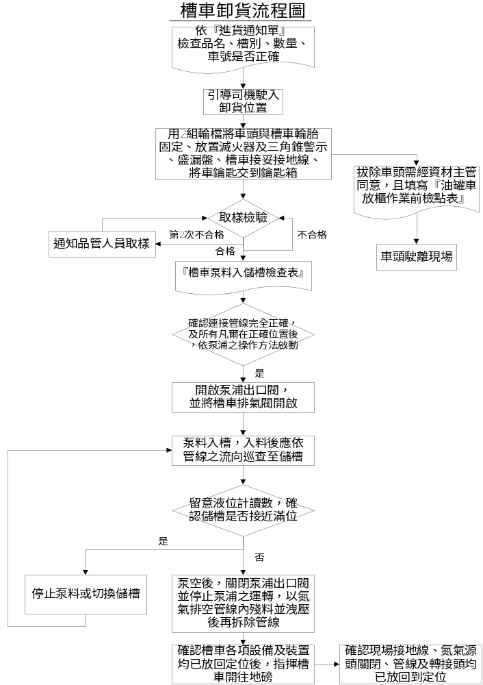

    - 泵浦操作
1) 槽車接妥卸料軟管，開啟槽車卸料口凡爾。
2) 開啟卸貨泵浦洩壓凡爾閥開度(1/3)，排空卸貨軟管內之氣體，並使用容器接收排出之氣體。
3) 待管線內氣體排空，關閉洩壓凡爾閥開度(1/3)，啟動泵浦電源。
4) 打開泵浦出口凡爾閥開度(1/3)，觀察壓力表指針之壓力
是否符合該馬達壓力範圍值。
5) 當壓力值正常後微開凡爾至全開，此時壓力表指針需符合馬達壓力範圍值。
6) 當卸貨完成後立即將泵浦出口凡爾關閉，確認壓力值為零後關閉電源。
    - ISO TANK 頂部出料取樣操作
- 現場操作員依(附件6.4)『ISO TANK 取樣作業檢
點表』實施接管前檢點。
- 將化學品軟管與取樣箱接妥。
- 將氮氣管與ISO TANK頂部氮氣軟管接妥前，用轉接頭使其對外排吹3~5次。
- ISO TANK內部料品進行Flush後，由品管人員進行取樣檢驗分析是否合格，若檢驗不合格，需重覆4)之步驟至合格。
- 檢驗合格後剩餘料品排至1T桶回收，並將氮氣管線及化學品管線內部壓力釋放完後，拆除管線並將管線收至頂部箱體內。現場操作員依(附件6.4)『ISO TANK 取樣作業檢點表』實施拆卸後檢點。
    - ISO TANK 卸貨操作
- 現場操作員依據『原料採購暨供應商評鑑作業辦法』之附件『進貨通知單』檢查品名、槽別、數量、車號是否正確，並引導司機駛入卸貨位置後，拔除車頭並用車輪檔將輪胎固定、放置滅火器及三角錐警示、ISO TANK接妥接地線後才能將車頭駛離現場。
- 接妥砲管後取樣待檢驗，依工業級與電子級槽車區分Flush量:工業級Flush約40Liter後，第一、二輪經由現場操作員取樣後(每年需經由品管認證取樣資格)，交由品管人員確認品質合格後再行卸貨。第三輪之後由品管人員取樣，確認品質合格後再行卸貨。若檢驗不合格，需重覆2)之步驟至合格。
電子級Flush至1T桶約200Liter後，由品管人員進行取樣檢驗分析，若檢驗不合格，需重覆2)之步驟至合格。(如有超過三個月未入廠之槽車需Flush 400Liter至1T桶。)
- 現場操作員依(附件6.1)『槽車泵料入儲槽檢查表』檢查項目，當日作業前檢查一次，部分儲槽須使用掃描設備對刷確認入料軟管與儲槽資訊，確認相符後才可銜接，(接地合格範圍：電阻歐姆計10歐姆以下)。
- 銜接氮氣管線:現場操作員依據(C10500-SHC-08)『個人安全防護器具佩帶維護作業規定』從事二公尺以上之高處作業需穿著背負式安全帶並將掛勾勾於防墜桿或車體上，防止人員墜落。與ISOTANK接妥後開啟氮氣閥進行補壓作業。
- 確認所連接之管線完全正確，及所有凡爾均在正確位置後開啟緊急遮斷閥及開啟卸料閥進行卸貨作業。
- 開始入料後應依管線之流向巡查至儲槽，視查是否有異常。
- 於儲槽接近滿位時，現場操作員應留意液位計之讀數，並適時停止入料並更換儲槽。
- 泵空後，關閉氮氣閥停止補壓作業，拆管前須確認管線內壓力是否洩壓完成才可拆除管線(注意化學品不落地)並拆除砲管、氮氣管、轉接頭及接地線。
- 需確認ISO TANK各項設備及裝置均已放回定位。
- 確認現場接地線、氮氣源頭關閉、管線及轉接頭均已放回定位。

- 將前面的ISO TANK卸貨步驟以流程表示如下方ISO TANK卸貨流程圖。
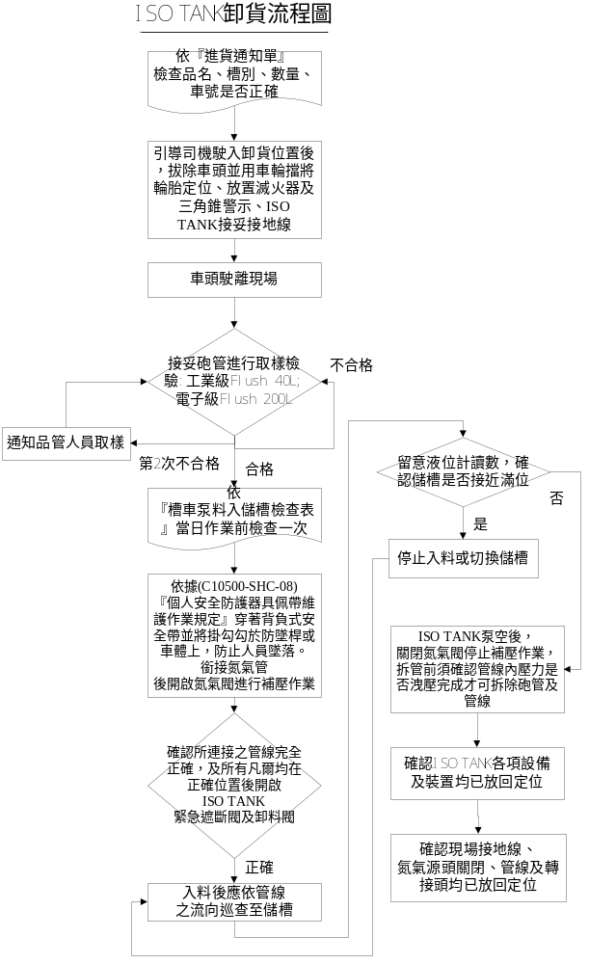

  - 出貨作業
    - 槽車入廠
1) 現場操作員依據(C20110-SAL-02)『出貨作業辦法』之附件『出貨通知單』檢查品名、槽別、數量、車號是否正確，再引導司機駛入灌裝位置。
2) 將槽車接妥接地線，用2組車輪檔將輪胎固定、放置滅火器及三角錐警示、盛漏盤。
3) 現場操作員檢查槽車各項凡爾是否正確。
4) 經所有檢查合格後，開始灌裝。
    - 一般槽車灌裝
1) 現場操作員初步檢驗槽車是否清潔，填寫(附件6.2)『運輸油槽車安檢、清潔度檢核表』。
2) 再次確認出貨灌裝軟管之儲槽編號是否為(C20110-SAL-02)『出貨作業辦法』之附件『出貨通知單』之出貨儲槽。
3) 將灌裝軟管接妥槽車底部出口。
4) 現場操作員依據預定出貨量，計算儲槽預計下降之液位點。
5) 啟動泵浦，灌裝至預定出貨量，此時現場操作員不得離開灌裝現場。
6) 達到預定出貨量取樣待檢驗，第一、二輪經由現場操作員取樣後(每年需經由品管認證取樣資格)，交由品管人員確認品質後繼續灌裝作業，第三輪之後由品管人員取樣，確認品質合格後再行灌裝作業，灌裝結束後，使用氮氣將管線壓空後並進行洩壓，再拆除管線、氮氣管、轉接頭及接地線。然後收輪檔、三角錐、盛漏盤、灌裝軟管及接地線。
7) 確認接地線、氮氣源頭關閉、管線、轉接頭及各項設備均已放回定位後，指揮槽車開往地磅。
8) EBR系列出貨前，於儲槽槽邊或馬達排氣口處接合氮氣管線，並開啟氮氣主閥，再開啟閥件，進行攪拌10~30分鐘，於灌裝槽車定位後關閉氮氣攪拌。

9) 將前面的槽車出貨步驟以流程表示如下方槽車出貨流程圖。
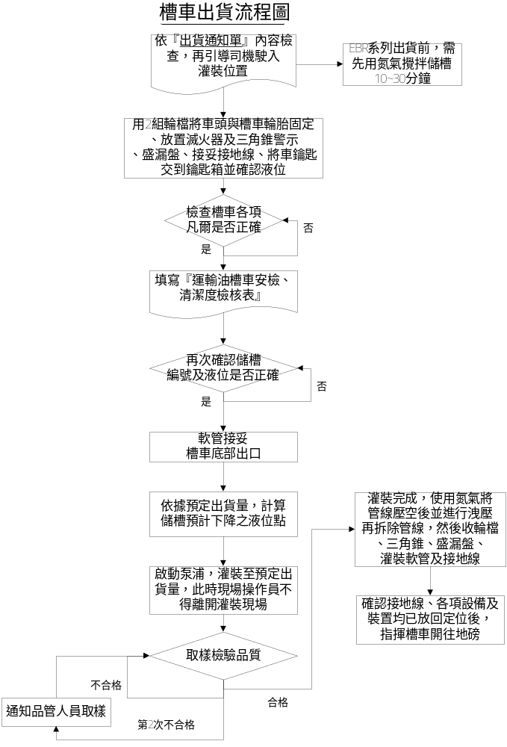

    - ISO TANK灌裝
- 現場操作員依(附件6.3)『ISO TANK作業檢點表』實施檢點。
- 將砲管與ISO TANK底部進料閥接妥。
- 將氮氣管與ISO TANK頂部入口接妥後進行補壓，並使其對外排吹3~5次，確認ISO TANK內部無殘液後銜接灌裝管線。
- 先將灌裝管線內料品Flush至1T桶約100L後，第一、二輪經由現場操作員取樣後，交由品管人員檢驗管線內品質是否合格後才能進行灌裝作業，第三輪之後由品管人員取樣進行品質檢驗分析(若檢驗不合格，需重覆4)之步驟至合格。)
- ISO TANK內部若有殘存料品時，需用氮氣加壓ISO TANK，取樣分析槽內料品是否合格，待品管人員檢驗分析判定後，開始灌裝。若ISO TANK內部受污染，將ISO TANK內殘餘料品排空，以氮氣排吹3~5分鐘後，充填200L入ISO TANK取樣檢驗，若檢驗不合格，需重覆5)之步驟至合格，檢驗合格後，設定預計出貨量開始灌裝。
- 於灌裝作業時，操作人員不得離開現場。
- 灌裝需隨時注意ISO TANK槽內壓力(是否正常排壓)。如無正常排壓，需檢查排氣閥是否開啟。
- 灌裝至預定出貨量後，關馬達、管線排空，並拆除管線，將ISO TANK保壓至0.5~1.0kg/cm²。
- 通知品管人員取樣，待取樣後，將剩餘料品排至1T桶回收，再將氮氣管內部壓力釋放完後拆除氮氣管、轉接頭及接地線。
- 確認品質檢驗合格後拆除砲管。確認氮氣源頭關閉，接地線、管線、轉接頭及各項設備均已放回定位後，通知司機將槽車開往地磅。

- 將前面的ISO TANK出貨步驟以流程表示如下方ISO TANK出貨流程圖。
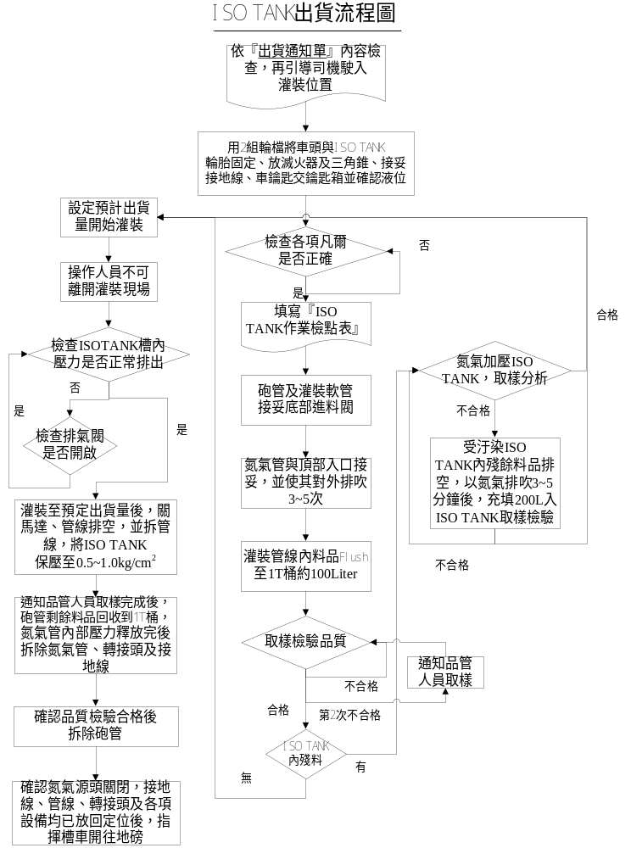

  - 其他注意事項
    - 所有現場人員都必須先佩戴個人安全防護器具 (PPE)(如：安全帽、安全鞋、護目鏡、防毒面具、防護手套…等)，方可執行灌裝作業。
    - 所有管線拆裝之前，應先洩壓或排空，確保作業之安全。
    - 現場操作員應注意(C20110-SAL-02)『出貨作業辦法』之附件『出貨通知單』數量與實際灌裝量應在容許誤差內，超過之數量應泵回原儲槽，因槽車容量問題欲變動灌裝量，應經主辦單位簽認，實際出貨量以地磅出貨磅單為準。
    - 槽車灌裝完成後，司機、現場操作員應檢查確認槽車無洩漏，才可將槽車開離現場。
    - 如有洩漏依(C50110-INV-02)『進出貨作業管理辦法』之處理方法執行。
    - 油罐車不得放櫃(除台積回收油罐車及製程需求例外)，裝卸作業時，司機須全程在場。如遇特殊狀況需離開作業現場，須經單位主管同意。
    - 油罐車放櫃作業前需填寫(附件6.5)『油罐車放櫃作業前檢點表』，並於作業前須經單位主管簽核後始可作業。
    - 氮氣軟管在灌裝前中後如發現有異音，軟管變形或龜裂等異常狀況，需先暫停並檢查或更換管線後再繼續作業。
    - 司機如有不配合繳交鑰匙或其他異常狀況，須向主管反映，由主管協助處理。
    - 有關醋酸(GAA)儲槽及管線，日報表抄表人員依據交通部中央氣象署溫度預測，彰化縣當日溫度低於攝氏16度(含)，須將熱水馬達泵浦啟動，進行醋酸儲槽及管溫保溫作業，熱水泵浦啟動後，人員須確認泵浦壓力是否正常、記錄蒸氣壓力值於當日『儲槽作業日報表』記事欄，並確認儲槽溫度計是否上升超過攝氏16度。
    - 執行儲槽相關作業時，可能會有的風險項目如下表。
風險項目 | 可能原因 | 影響結果 | 現行控制
誤接管線 | 槽別辨識錯誤或標示模糊 | 混料、  品質失效 | 人工核對、取樣品質確認、管線標示
泵浦未停止 | 操作人員未關閉馬達 | 馬達空轉  損壞 | 人員監控
儲槽氮氣  壓力過高 | 氮氣未關閉 | 環境汙染 | 增設緊急排放閥
操作員離開現場 | 人力短缺或未教育 | 異常未即時處置 | 雙人作業

6.附件
- 槽車泵料入儲槽檢查表
- 運輸油槽車安檢、清潔度檢核表
- ISO TANK作業檢點表
- ISO TANK取樣作業檢點表
- 油罐車放櫃作業前檢點表

- 槽車泵料入儲槽檢查表
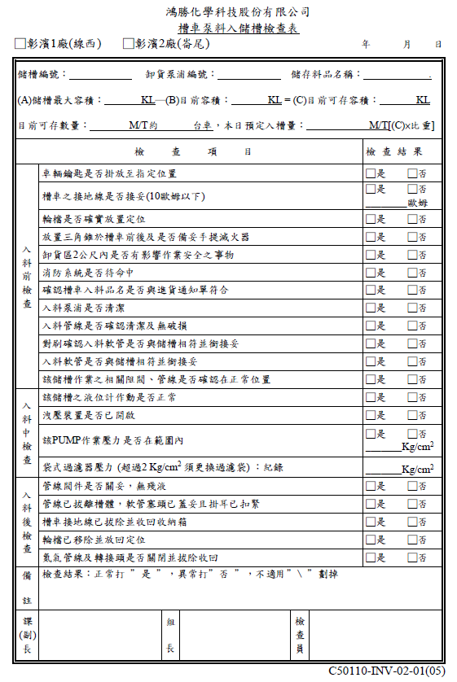
- 運輸油槽車安檢、清潔度檢核表
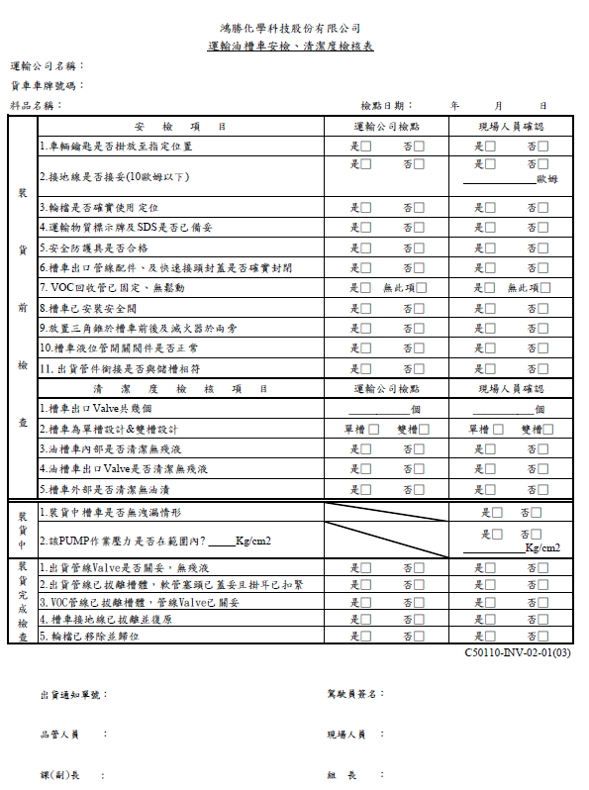

- ISO TANK作業檢點表
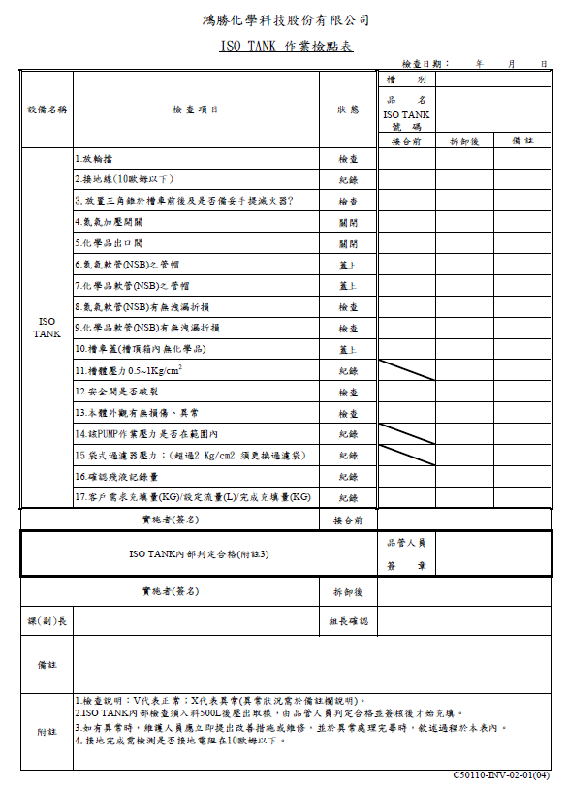

- ISO TANK取樣作業檢點表
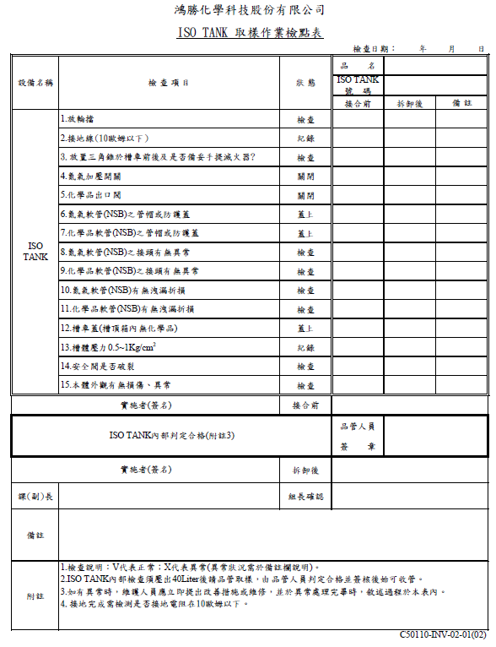

- 油罐車放櫃作業前檢點表
